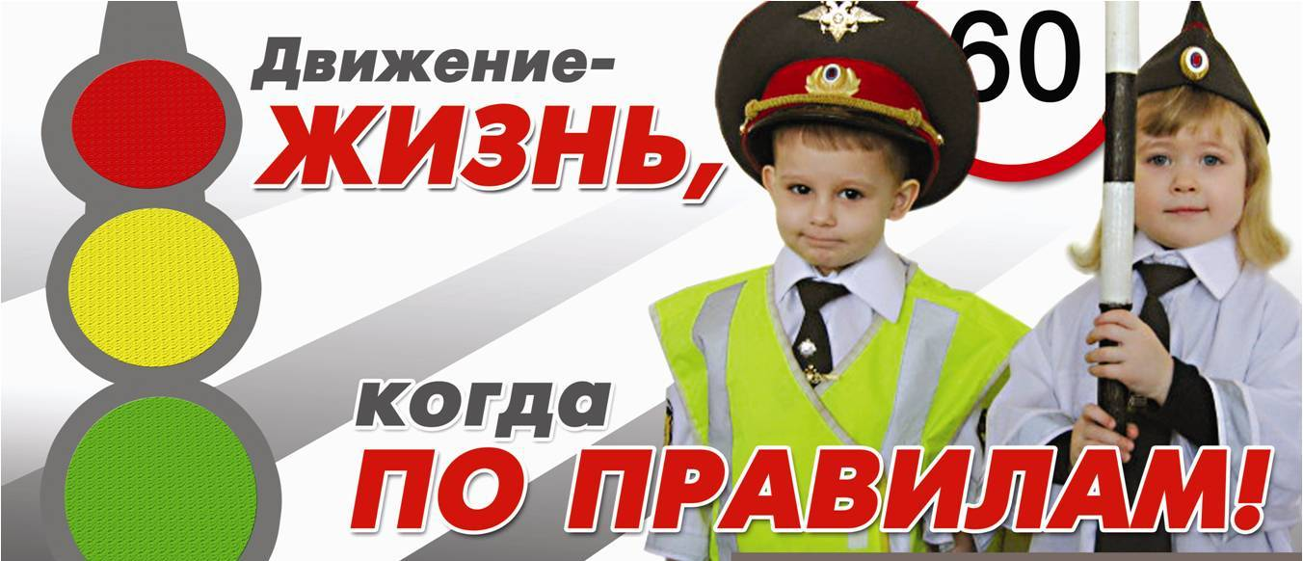

**Памятка для родителей по соблюдению ПДД**

**несовершеннолетними детьми**

В целях недопущения ДТП с участием несовершеннолетних детей, а также недопущения гибели несовершеннолетних в результате ДТП, комиссия по делам несовершеннолетних и защите их прав при Администрации Мартыновского района убедительно просит Вас не допускать своих несовершеннолетних детей, которые не имеют права на управления, к транспортным средствам (скутер, мотоцикл, мотороллер, автомобиль). В случае управления несовершеннолетним (достигшим 16-летнего возраста) транспортного средства без наличия права на управление сотрудниками ОГИБДД на него будет составлен административный протокол по статье 12.7 ч.1 КРФ об АП.

Административное наказание за совершение административного правонарушения по статье 12.7 ч.1 КРФ об АП влечет наложение административного штрафа в размере от 5000 тысяч до 15000 рублей.

Также необходимо разъяснить ребенку о необходимости соблюдения ПДД пешеходу, т.е. ходить по левому краю автодороги, навстречу движущему транспорту. Несоблюдение пешеходом ПДД также может повлечь составление сотрудниками ОГИБДД административного протокола по статье 12.29 ч.1 КРФ об АП. Административная ответственность по статье 12.29 ч.1 КРФ об АП влечет предупреждение или наложение административного штрафа в размере пятисот рублей.

Движение велосипедистов в возрасте от 7 до 14 лет должно осуществляться только по тротуарам, пешеходным, велосипедным и велопешеходным дорожкам, а также в пределах пешеходных зон.

Движение велосипедистов в возрасте старше 14 лет должно осуществляться по велосипедной, велопешеходной дорожкам или полосе для велосипедистов.

Также напоминаем, что совершение несовершеннолетним административного правонарушения влечет постановку его на профилактический учет в КДНиЗП, а также в ПДН ОМВД по Мартыновскому району.

Ведущий специалист

по делам несовершеннолетних

и защите их прав Н.С.Тарасюк